
ココロみがき養成講座週１回の朝起きでリフレッシュする60分間！
いわき市倫理法人会

無料 どなたでも参加できます 月4回開催
第489回経営者モーニングセミナーのご案内

日 時 令和８年 5月 14日（ 木 ）午 前 ６：００～７：００
場 所 常磐共同ガス株式会社 本社３Ｆ 会議室Ｂ ≪第1条 日々好日≫
住 所 いわき市常磐湯本町日渡74-7 ＴＥＬ 0246-43-3148
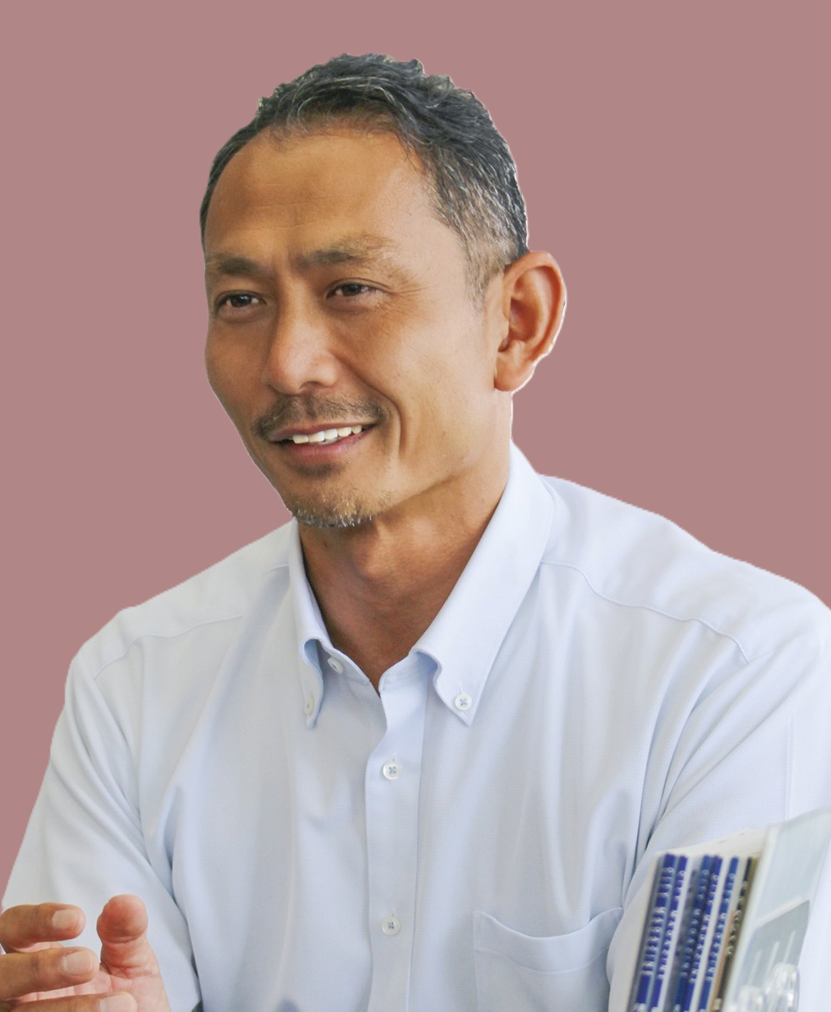
『 チャレンジし続けること 』
テーマ

（株）一歩 代表取締役
講 師
北郷 智宣 氏
≪プロフィール≫
1980年1月24日生まれ
いわき明星大学理工学部機械工学科卒業。現在は「一歩」の社長として
障がい者の仕事創出を目指し、就労支援事業等を手掛ける。

～聴きどころ～
6期目を迎える「一歩」。なぜ起業し、なぜ障がい者就労支援A型事業を手掛けたのか。
私流の考え方、生き方を交えたお話です。

※ 講師を囲んでの「朝食交流会」 ご交流・仲間づくりにどうぞ ＡＭ７：００～ (会費￥200)
≪今後の予定≫
5/21 Micro Preneur Consulting 赤羽 幸次郎 氏「 FP関連資格と実務内容紹介 」
5/28 （一社）倫理研究所 名誉研究員 徳江 秀雄氏 「 根に思いをはせる 」


主 催 いわき市倫理法人会TEL0246-92-0708 FAX0246-92-0720
Ｅメール iwakisi-rinri@arion.ocn.ne.jp

